SPECIÁLNÍ AKCE
PRO RODINY S DĚTMI
S BOHATÝM A ZÁBAVNÝM ANIMAČNÍM PROGRAMEM
CHORVATSKO - BAŠKA VODA
22.7. – 31.7.
Užijte si parádní letní dovolenou v Chorvatsku! Oblázkové pláže s pozvolným vstupem do moře v destinaci BAŠKA VODA vyhovují rodinám s dětmi. Disponují dětskými hřišti a atrakcemi, sprchami, slunečníky a lehátky. Vyberte si pro Vaši rodinu ubytování, které Vám nejvíce vyhovuje - pokoje, studia nebo apartmány s vlastní kuchyní.
ANIMAČNÍ PROGRAM S PIRÁTKOU AMÁLKOU, který Vašim dětem během pobytu zajistí spoustu zážitků a soutěží. Úmyslem je obohatit dětem pobyt, aktivně využít volný čas, rozvíjet jim tvořivost a přitom se především skvěle pobavit! Animační program je určen pro děti od 3 let do 13 let. Po celou dobu animace se o Vaše děti starají animátoři, kteří vymýšlí zábavný program, věnují dětem aktivní pozornost a dbají především na jejich bezpečnost.
Díky animačnímu programu, kde jsou Vaše děti šťastné a poznávají nové kamarády, si můžete sami vychutnat chvíle zaslouženého odpočinku u moře!

CENÍK ZA JEDNOTLIVÉ SLUŽBY | DOPRAVA | UBYTOVÁNÍ | POLOPENZE
DÍTĚ OD 3 DO 13 LET | 2.000,- Kč | 3.000,- Kč | 1.800,- Kč
DOSPĚLÁ OSOBA | 2.200,- Kč | 4.000,- Kč | 2.300,- Kč

Animační program s občerstvením pro malé cestovatele je v ceně zájezdu
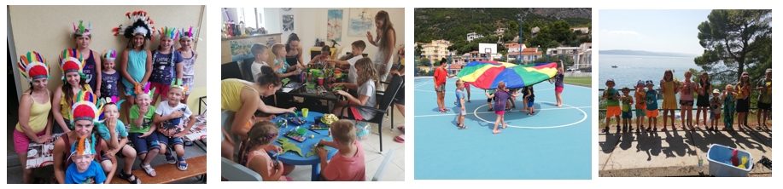

CESTA ZA POKLADEM – hledání mapy, pirátské hry, truhla pokladu * TVOŘIVÉ DÍLNIČKY - vyrábění podmořského světa, malování na kameny * ZÁBAVNÉ CVIČENÍ – olympiáda, psychomotorický padák, překážkové soutěže * DĚTSKÝ KARNEVAL - disko show, předávání diplomů, vyrábění masek * TÉMATICKÉ DNY – svět dinosaurů, hrdinové z pohádek, indiáni.

Informace na: tel 516 410 534, 607 547 356, www.amalkatour.cz, cad.amalka@atlas.cz

